МБДОУ №80 «Медвежонок»

ЗДОРОВЫЙ ОБРАЗ ЖИЗНИ
– жизнедеятельность человека, направленная на улучшение и сохранение здоровья с помощью питания, физической подготовки, морального настроя и отказа от вредных привычек.

ЗДОРОВЫЙ ОБРАЗ ЖИЗНИ НАЧИНАЕТСЯ
С ЧИСТОТЫ
СОДЕРЖИ В ЧИСТОТЕ СВОЕ ТЕЛО, ОДЕЖДУ И ЖИЛИЩЕ
Гигиена тела – первый индикатор культуры человека. Если ты не ухаживаешь за собой или уделяешь вопросам гигиены недостаточно внимания, это сразу становится заметным.
Наше тело – это хорошо отлаженный механизм.
Личная гигиена – важнейшая профилактическая мера, которая позволит поддерживать красоту и здоровье тела. Гигиена тела подразумевает уход за лицом, состоянием полости рта, за волосами, руками, ногами, кожей в целом. Самое очевидное правило – ежедневный душ с использованием мочалки и моющих средств.
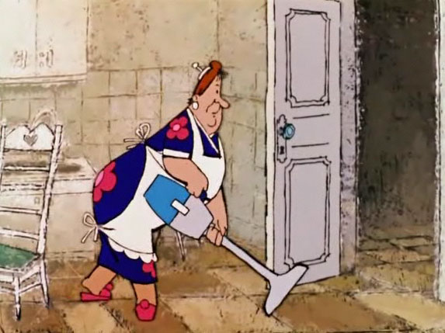
Жилище человека —
Модель его здоровья.
Поэтому давайте
Следить за ним с любовь
Ведь, если поселился
В жилище беспорядок,
То значит, в организме
Есть много неполадок.
Хотите жить без хворей?
Счастливо жить хотите?
Немедленно в жилище
Порядок наведите!
РЕЖИМ ДНЯ – ОСНОВА ЖИЗНИ ЧЕЛОВЕКА
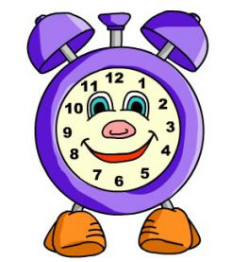
Режим дня школьника – это распорядок различных видов деятельности и отдыха в течение суток.
Человек, который не соблюдает режим дня, со временем становится раздражительным, у него накапливается переутомление, такие люди чаще подвержены стрессу и заболеваниям.

Помните - чем больше у вас здоровых привычек, тем легче и насыщеннее будет ваша жизнь, и тем больше вас будет радовать ваше отражение в зеркале.

ДЕЛАЙТЕ УТРЕННЮЮ ГИМНАСТИКУ
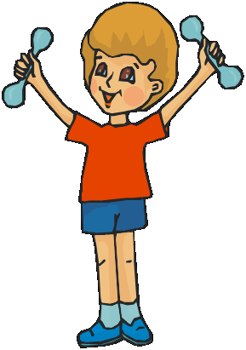
Занятия спортом утром более эффективны, чем вечерние занятия. Зарядка помогает более быстрому переходу организма от состояния покоя во время сна, когда все физиологические процессы замедлены, к бодрствованию, активной деятельности.
После утренней зарядки появляется приятное ощущение удовлетворения и гордости, что помогает выбирать здоровое питание на протяжении дня, успешно выходить из стрессовых ситуаций и сохранить хорошее настроение.
Утренняя зарядка - лучшее начало дня, которое, в конечном итоге, влияет на множество решений, которые мы принимаем в течение дня.
У людей, постоянно занимающихся зарядкой, повышается работоспособность, улучшается аппетит, общее самочувствие, сон. Ежедневная зарядка воспитывает полезную для здоровья привычку к систематическим занятиям физическими упражнениями.

Систематически проводимая зарядка повышает общий тонус организма, содействует укреплению здоровья, улучшает деятельность сердечнососудистой, нервной и дыхательной систем, усиливает обмен веществ, укрепляет и развивает мышцы, способствует формированию правильной осанки.

Нет на свете прекрасней одежи,
чем бронза мускулов и свежесть кожи
(В. Маяковский)
Физическая нагрузка улучшает общее состояние организма. Люди, регулярно занимающиеся спортом, болеют простудой на 25% реже, чем те, кто не ведет здоровый образ жизни.
Всего 30-60 минут спорта в день позволит вам стать здоровее. Обязательно включайте в программу отжимания – они способствуют лучшей работе легких и сердца.
Обязательно делайте упражнения на пресс — это улучшит работу внутренних органов. Учеными доказано, что даже восемь минут занятий спортом в день продлевают жизнь.

Для того чтобы выспаться,
надо ложиться спать не в тот день,
когда надо вставать
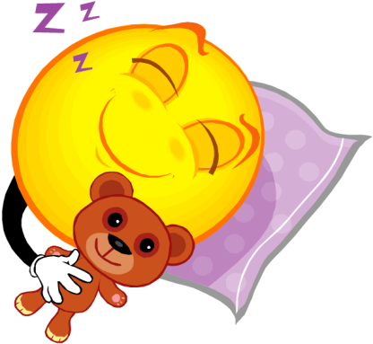
Правила здорового сна:
1. Ложиться спать следует до 22.30.
2. Правильный режим сна спасает от депрессии.
3. Полноценный сон помогает иммунитету бороться с инфекциями.
4. В спальне должно быть темно.
5. Температура в спальне должна быть не выше 20 градусов по Цельсию, это способствует сохранению молодости.

Наши пищевые вещества должны быть лечебным средством, а наши лечебные средства должны быть пищевыми веществами
Гиппократ
ПИТАЙСЯ ПРАВИЛЬНО
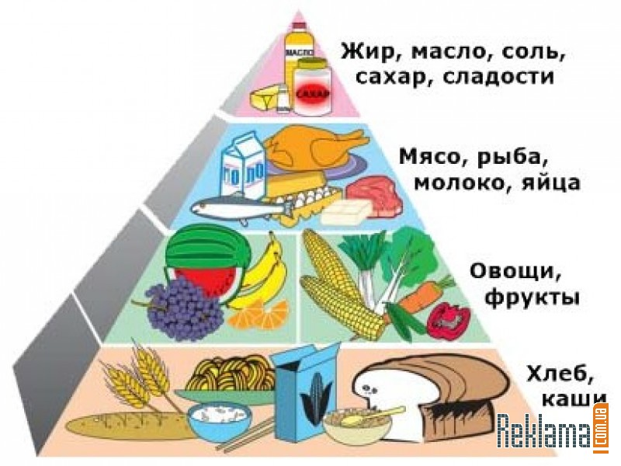
Принимай еду по расписанию и не нарушай его. Правильный и систематический прием пищи способствует профилактике работы желудочно-кишечного тракта.
Питайся умеренно, в пределах разумного, переедание приводит к накоплению жировой массы и вызывает множество разнообразных болезней, снижает активную работу иммунной системы, а значит, ты будешь часто болеть.
ПИТАЙСЯ РАЦИОНАЛЬНО
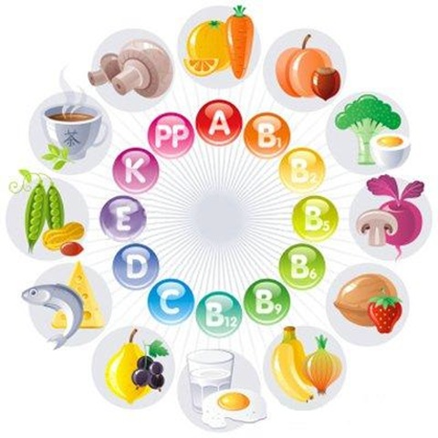
В организм человека витамины поступают с пищей или же синтезируются бактериями, обитающими в кишечнике. Основным источником витаминов являются растения и продукты животного происхождения, например, мясо, яйца, молочные продукты.
При сбалансированном питании все жизненно важные витамины поступают в организм в достаточном количестве, поэтому здоровый человек не нуждается в дополнительном приеме витаминов в виде специальных препаратов.
Дети, подростки, спортсмены, лица, занятые физическим трудом нуждаются в повышенном количестве витаминов. Курение и употребление алкоголя требует увеличения потребления витаминов.

Здоровое питание – наш путь к красоте, здоровью и долголетию
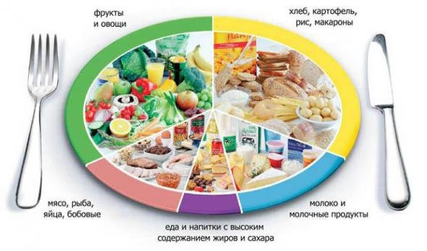
Здоровое питание — это питание, обеспечивающее рост, нормальное развитие и жизнедеятельность человека, способствующее укреплению его здоровья и профилактике заболеваний.
Соблюдение правил здорового питания в сочетании с регулярными физическими упражнениями сокращает риск хронических заболеваний и расстройств, таких как ожирение, сердечнососудистые заболевания, диабет, повышенное давление и рак.

ПРАВИЛА ЗДОРОВОГО ПИТАНИЯ
1. Ограничивайте получение энергии из жиров.
Насыщенные жиры (животные, твердые растительные жиры) — должны составлять до 1/3 потребляемых жиров, остальные 2/3 жиров должны быть ненасыщенными, жидкими жирами. При употреблении молока и молочных продуктов, следует отдавать предпочтение продуктам с пониженной жирностью.
2. Стремитесь к увеличению доли фруктов, овощей, цельных зёрен, бобовых и орехов в ежедневном рационе.
Именно из этой пищи следует получать 50-60 % всей энергии.
3. Примерно треть хлеба, круп, муки в рационе должны составлять продукты, обогащенные микроэлементами.
4. Ограничивайте употребление простых углеводов (сахара, меда, сладких газированных напитков) — не более 30-40 г в сутки.
5. Ограничивайте употребление поваренной соли и употребляйте только йодированную соль.
6. Старайтесь обеспечивать организм витаминами в физиологических количествах, в том числе антиоксидантами (витамины А, С, Е), фолиевой кислотой.
7. Консультируйтесь с врачом на темы диет, доверяйте только диетам, разработанным авторитетными здравоохранительными учреждениями.

ОБРАЗОВАНИЕ - ЭТО ТО, ЧТО ОСТАНЕТСЯ ПОСЛЕ ТОГО, КАК ЗАБЫВАЕТСЯ ВСЕ

УЧИТЬСЯ, УЧИТЬСЯ И УЧИТЬСЯ
Разгадывай кроссворды, изучай иностранные языки, производи подсчеты в уме, этим ты тренируешь свой головной мозг, замедляя процессы старения.
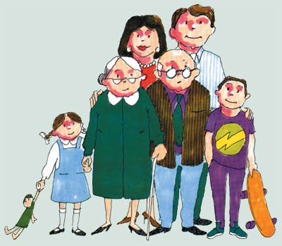
Активная деятельность, не только физическая, но и умственная, хорошо действуют на нервную систему, укрепляет сердце, сосуды и организм в целом.
Существует определённый закон труда, который известен многим. Людям занятым физическим трудом, необходим отдых, который не будет связан с физической активностью, и лучше, если во время отдыха будут проведены умственные нагрузки. Людям, работа которых связана с умственной деятельностью, полезно во время отдыха занимать себя физической работой.

ПСИХИЧЕСКОЕ ЗДОРОВЬЕ
- это состояние благополучия, при котором человек может реализовать свой собственный потенциал, справляться с обычными жизненными стрессами, продуктивно и плодотворно работать, а также вносить вклад в жизнь своего сообщества.
10 октября – Всемирный день психического здоровья

Укреплению психического здоровья способствуют:
I. Правильное питание. Избыточное потребление соли, сахара, перца Чили, лука, чеснока, ферментированные напитки могут вызвать увеличение производства определенных гормонов в организме, которые способствуют гневу и раздражительности. «Ты есть то, что ты ешь».
II. Физическая активность.
III. Гармония в семье. Семья – главная ценность во всех культурах.

Заповеди семейной жизни
1. Свято храни честь своей семьи.
2. Люби свою семью и делай ее лучше.
3. Будь внимательным и чутким, всегда готовым прийти на помощь членам своей семьи.
4. Проявляй заботу и участие к близким и дальним родственникам.
5. Подари родителям радость.
6. Умей найти и выполнить дело на пользу и радость членам своей семьи.
7. Доброе дело – дороже богатства.
8. Почитай родителей своих: в детстве - их слушайся, в молодости-
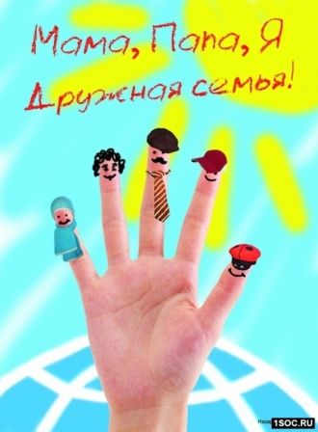
с ними советуйся, в зрелом возрасте – о них заботься.
9. Жизнь – это дорога, полная испытаний, будь готов с честью пройти их.
Каждый из нас хочет, чтобы его семья была счастливой. Счастливая семья – это в первую очередь теплые отношения, комфортная атмосфера и, конечно, взаимопонимание.
Берегите своих близких!

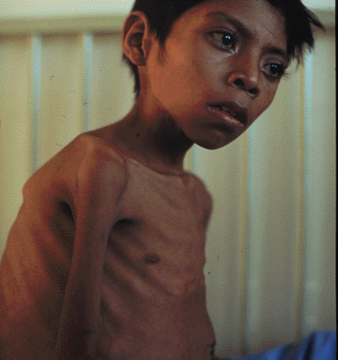
ПРОФИЛАКТИКА ЗАБОЛЕВАНИЙ
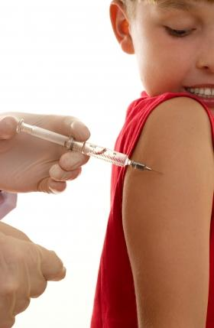
Прививки (вакцины) - это препараты, способствующие созданию активного специфического иммунитета, приобретенного в процессе прививания и необходимого для защиты организма от конкретного возбудителя болезни. Вакцины изготавливают путем сложных биохимических процессов из микроорганизмов, продуктов их жизнедеятельности или отдельных компонентов микробной клетки.
Каждая страна мира имеет свой календарь профилактических прививок. В нашей стране до недавнего времени в него входило семь инфекций: туберкулез, дифтерия, столбняк, коклюш, корь, эпидемический паротит (свинка) и полиомиелит. С 1997 года в календарь обязательных прививок внесены еще две прививки - против гепатита В и краснухи. Каждая из вакцин имеет свои сроки, схему и пути введения.

Прививка против туберкулеза
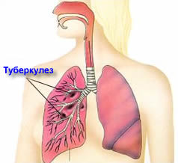
Туберкулез - хроническая, широко распространенная и тяжело протекающая инфекция, возбудителем которой является микобактерия туберкулеза (палочка Коха). Первоначально поражаются легкие, однако инфекции могут быть подвержены и другие органы.
Известно, что микобактерией туберкулеза инфицировано около 2/3 населения планеты. Ежегодно активным туберкулезом заболевает около 8 миллионов человек, около 3 миллионов заболевших погибает. На современном этапе лечение этой инфекции чрезвычайно затруднено из-за высокой устойчивости бациллы к сильнейшим антибиотикам. Если болезнь не лечить, она может перейти в хроническую форму. Кроме того, болезнь может стать причиной летального исхода. БЦЖ защищает 85% привитых детей от тяжелых форм туберкулеза. Иммунитет после прививки развивается через 8 недель. Для того чтобы не пропустить момент возможного инфицирования туберкулезом, ребенку ежегодно проводится проба Манту. При отрицательной пробе Манту (т.е. отсутствии противотуберкулезного иммунитета) проводится ревакцинация (повторная вакцинация) БЦЖ в 7 и/или 14 лет.
Будьте здоровы!

